LAPORAN TUGAS AKHIR

PERANCANGAN DOCKER PADA INFRASTRUKTUR DevOps UNTUK PROSES DEPLOYMENT APLIKASI BERBASIS WEB

Disusun untuk memenuhi persyaratan memperoleh gelar Sarjana Teknik
di Jurusan Teknik Elektro Universitas Jenderal Soedirman



Disusun oleh:

Ahmad Nadzir Romadhon
H1A015064

KEMENTERIAN RISET, TEKNOLOGI DAN PENDIDIKAN TINGGI
UNIVERSITAS JENDERAL SOEDIRMAN
FAKULTAS TEKNIK
JURUSAN/PROGRAM STUDI TEKNIK ELEKTRO
PURBALINGGA
2019



LAPORAN TUGAS AKHIR

PERANCANGAN DOCKER PADA INFRASTRUKTUR DevOps UNTUK PROSES DEPLOYMENT APLIKASI BERBASIS WEB

Disusun untuk memenuhi persyaratan memperoleh gelar Sarjana Teknik
di Jurusan Teknik Elektro Universitas Jenderal Soedirman

Disusun oleh:

Ahmad Nadzir Romadhon
H1A015064

KEMENTERIAN RISET, TEKNOLOGI DAN PENDIDIKAN TINGGI
UNIVERSITAS JENDERAL SOEDIRMAN
FAKULTAS TEKNIK
JURUSAN/PROGRAM STUDI TEKNIK ELEKTRO
PURBALINGGA
2019

HALAMAN PENGESAHAN
Tugas Akhir dengan Judul:
PERANCANGAN DOCKER PADA INFRASTRUKTUR DevOps UNTUK PROSES DEPLOYMENT APLIKASI BERBASIS WEB

Disusun oleh:
Ahmad Nadzir Romadhon
H1A015064

Diajukan untuk memenuhi salah satu persyaratan
memperoleh gelar Sarjana Teknik pada
Jurusan/Program Studi Teknik Elektro
Fakultas Teknik
Universitas Jenderal Soedirman

Diterima dan disetujui
Pada Tanggal : __________________
Pembimbing I  Acep Taryana, S.Si., M.T.  (NIP 197112152000031001) |  | Pembimbing II  Hari Siswantoro S.T., M.T., Ph.D  (NIP 197812242005011002)
Mengetahui:
Dekan Fakultas Teknik

Dr. Eng. Suroso, S.T., M.Eng
NIP 197812242001121002

HALAMAN PERNYATAAN
Dengan ini saya menyatakan bahwa dalam Laporan Tugas Akhir dengan judul “Perancangan Docker pada Infrastruktur DevOps Untuk Proses Deployment Aplikasi Berbasis Web” ini tidak terdapat karya yang pernah diajukan untuk memperoleh gelar kesarjanaaan di suatu Perguruan Tinggi, dan sepanjang pengetahuan saya juga tidak terdapat karya atau pendapat yang pernah ditulis atau diterbitkan oleh orang lain, kecuali yang secara tertulis diacu dalam naskah ini dan disebutkan dalam daftar pustaka.

Purbalingga, 9 April 2019

Ahmad Nadzir Romadhon
NIM. H1A015064

HALAMAN MOTTO DAN PERSEMBAHAN
MOTTO
Never stop living your dream

PERSEMBAHAN
Laporan Tugas Akhir ini dipersembahkan untuk:
- seluruh mahasiswa Teknik Elektro Unsoed,
- dosen pembimbing Tugas Akhir, dan
- siapapun yang mungkin mendapatkan manfaat dari laporan ini.

RINGKASAN
PERANCANGAN DOCKER PADA INFRASTRUKTUR DevOps UNTUK PROSES DEPLOYMENT APLIKASI BERBASIS WEB

Ahmad Nadzir Romadhon

Secara umum terdapat 2 metode deployment aplikasi web ke server, mengintall aplikasi web langsung ke server tunggal dan memanfaatkan teknologi virtualisasi tradisional (berbasis hypervisor). Masing-masing metode memiliki kelebihan dan kekurangan. Dependensi dan penggunaan resource adalah masalah utama dari 2 metode tersebut.
Virtualisasi berbasis container adalah salah satu jenis metode virtualisasi untuk menciptakan sistem yang terisolasi pada level sistem operasi/OS yang dijalankan pada satu kernel. Berbeda dengan Virtual Machine, container tidak memiliki hypervisor dan saling berbagi kernel host OS, sehingga lebih ringan untuk dijalankan. Docker adalah salah satu teknologi virtualisasi berbasasis container yang banyak digunakan saat ini sebagai ssalah satu tools yang mendukung metode DevOps.
DevOps adalah sebuah metode baru pada pengembangan aplikasi yang menekankan pada praktik berkelanjutan (continuous integration, delivery, deployment). Konsep DevOps berkaitan dengan application development, operations dan sevices, dimana kolaborasi antara pengembang aplikasi dan operator sangat ditekankan. Docker adalah salah satu tools yang dimanfaatkan untuk proses deployment aplikasi pada arsitektur DevOps. Tujuan penggunaan Docker pada arsitektur DevOps adalah menciptakan teknologi komputasi yang ringan, untuk membantu pengembang dalam menempatkan aplikasi dan environment ke dalam resource /kontainer yang berbeda, sehingga kontainer/resource yang dibuat dan dijalankan di bagian pengembang (Dev) , terlihat sama dengan bagian operator (Ops), dan dapat dijalankan di atas beberapa sistem operasi yang berbeda.

Kata kunci : metode deployment, virtualisasi berbasis kontainer, Docker, DevOps

SUMMARY
Docker Implementation on DevOps Architecture For Deploying Web-Based Application

Ahmad Nadzir Romadhon

In general there are two methods for deploying an web-based application to the server, install directly on the single server and utilize the traditional virtualization technlogy (hypervisor-based). Each of those methods has an advantage and disadvantage. Dependencies and resource utilization it the main issue.
Container-based virtualization is one of the virtualization methode to build an isolated system on the operationg system level which running on the single kernel. Differ with the virtual machine, container has no hypervisor and sharing host OS kernel instead, hence the system is more lightweight for running. Docker is on of the most popular container-based virzualization technology as a tool that support DevOps term.
DevOps defined as a new software development methodology that emphasize on the continuous practices (continuous integration, delivery, deployment). The DevOps concept relates with the application development, operation and services, where the collaboration between apps developer and IT operation are really intended. Docker is a tools that support DevOps architecture for deploying application. The main goal of docker utilization on the DevOps architecture is to build a lightweight computing technology so the developers will be able to put the application and its environment into a different resource/container, so that the container which running on the Dev stage will be equal on the Ops stage, and be able to run accros multi operationg system simultaneously.

Keywords : deployment method, container-based virtualization, Docker, DevOps

PRAKATA
Puji syukur kehadirat Allah S.W.T. yang telah melimpahkan berkah dan rahmat-Nya laporan Tugas Akhir ini dapat disusun. Terimakasih kami sampaikan kepada seluruh pihak yang telah membantu terwujudnya dokumen ini, diantaranya: Dekan FT Unsoed, Wakil Dekan Akademik FT Unsoed, Kajur Teknik Elektro Unsoed, Sekretaris Jurusan Teknik Elektro Unsoed, bapak-ibu dosen Teknik Elektro Unsoed,teman-teman Teknik Elektro Unsoed 2015 dan pihak-pihak lain yang tidak dapat kami sebutkan satu persatu.
Penulis berharap ilmu serta pengalaman yang didapatkan dapat bermanfaat khususnya bagi keberlanjutan studi penulisan pribadi. Laporan ini dapar penulis selesaikan setelah melangsungkan kegiatan tugas akhir selama 4 bulan di Kampus Teknik UNSOED. Laporan ini pada intinya berisi mengenai perancangan perangkat Docker pada infrastruktur DevOps untuk proses deployment aplikasi berbabasis web.
Penulis menyadari bahwa masih banyak kekurangan-kekurangan dalam penulisan laoporan ini, namun demikian semoga Laporan Tugas Akhir ini dapat bermanfaat bagi penulis pada khususnya dan pembaca pada umumnya.

Purbalingga, 4 Nopember 2016

Ahmad Nadzir Romadhon

DAFTAR ISI
HALAMAN PENGESAHAN iv
HALAMAN PERNYATAAN v
HALAMAN MOTTO DAN PERSEMBAHAN vi
RINGKASAN vii
SUMMARY viii
PRAKATA ix
DAFTAR ISI x
DAFTAR TABEL xii
DAFTAR GAMBAR xiii
DAFTAR LAMPIRAN xiv
DAFTAR ISTILAH DAN SINGKATAN xv
DAFTAR SIMBOL xvi
BAB 1 PENDAHULUAN 1
1.1 Latar Belakang 1
1.2 Rumusan Masalah 3
1.3 Batasan Masalah 3
1.4 Hipotesa 4
1.5 Tujuan dan Manfaat 4
1.5.1 Tujuan 4
1.5.2 Manfaat 4
BAB 2 TINJAUAN PUSTAKA 6
2.1 Penelitian Terkait dan Produk Sejenis 6
2.2 Teknologi Virtualisasi 7
2.3 Mesin Virtual 8
2.4 Teknologi Virtualisasi Berbasis Kontainer 9
2.5 Docker 10
2.5.1 Objek-objek Docker 12
2.5.2 Arsitektur Docker 13
2.6 DevOps 14
BAB 3 METODE PENELITIAN 16
3.1 Tempat Penelitian 16
3.2 Alat dan Bahan Penelitian 16
3.3 Alur dan Tahapan Penelitian 16
3.3.1 Tahap Persiapan 17
3.3.2 Tahap Perancangan 17
3.3.3 Tahap Pengujian 19
3.4 Pembuatan Laporan 20
3.5 Waktu dan Jadwal Penelitian 20
DAFTAR PUSTAKA 21

DAFTAR TABEL
Tabel 2.1: Tabel perbandingan sistem 7
Tabel 3.1: Alat dan bahan penelitian 18
Tabel 3.2: Analisis pengujian kompatibilitas dan efektivitas Docker 23
Tabel 3.3: Spesifikasi beban kerja pengujian 24
Tabel 3.4: Jadwal Penelitian 24

DAFTAR GAMBAR
Gambar 2.1: Arsitektur teknologi virtualisasi 8
Gambar 2.2: arsitektur teknologi virtualisasi pada sistem operasi [18] 9
Gambar 2.3: Perbedaan arsitektur antara teknologi virtualisasi berbasis kontainer dengan virtualisasi tradisional [20] 10
Gambar 2.4: Driver eksekusi dan fitur kernel yang digunakan oleh Docker[23] 11
Gambar 2.5: Arsitektur Docker[24] 14
Gambar 2.6: Lifecycle arsitektur DevOps 15
Gambar 2.7: VCS terdistribusi[33] 16
Gambar 3.1: Arsitektur pada proses continuous deloyment menggunakan docker 20
Gambar 3.2: Arsitektur pengujian proses deployment aplikasi 21
Gambar 3.3: Skenario pengujian kompatibilitas Docker 22

DAFTAR LAMPIRAN

DAFTAR ISTILAH DAN SINGKATAN

DevOps :
CI/CD :
Idle :

DAFTAR SIMBOL

PENDAHULUAN
Bab ini akan membahas mengenai latar belakang, perumusan masalah, batasan masalah, hipotesa, tujuan penelitian, manfaat penelitian,metodologi, dan sistematika penulisan.

Latar Belakang
Aplikasi web adalah sebuah program aplikasi yang beroperasi di atas sebuah web server yang diakses melalui internet[1]. Seiring dengan perkembangan teknologi iformasi, penggunaan web semakin terasa manfaatnya[2], [3]. Sehingga, kemudahan proses deployment (penyebaran) aplikasi web ke server sangat dibutuhkan untuk dapat merespon kebutuhan pengguna[4]. Secara umum terdapat 2 metode deployment aplikasi web ke server. Pertama mengintall aplikasi web langsung ke server tunggal. Kelebihan dari metode ini adalah setup server mudah, sederhana dan cepat. Tetapi metode tersebut memiliki kekurangan, yaitu setiap aplikasi yang masing-masing memiliki ketergantungan dengan paket versi tertentu yang dapat menimbulkan konflik dependensi (dependency hell). Metode yang kedua yaitu dengan memanfaatkan teknologi virtualisasi tradisional (berbasis hypervisor). Kelebihan dari metode ini adalah memungkinkan untuk menjalankan lebih dari satu sistem operasi/kerrnel pada satu perangkat (hardware)/ komputer. Dengan adanya VM tersebut dapat meningkatkan skalabilitas, karena setiap aplikasi dan environment berjalan pada resource (CPU, memory, I/O) yang berbeda sehingga dapat dengan mudah ditambahkan dan dikurangkan sesuai dengan kebutuhan pengembangan [5], [6]. Metode virtualisasi tersebut memiliki kekurangan, yaitu overhead pada sistem karena setiap VM berjalan pada satu hardware dan kernel virtual sehingga resource dibutuhkan lebih besar.
Virtualisasi berbasis container adalah salah satu jenis metode virtualisasi untuk menciptakan sistem yang terisolasi pada level sistem operasi/OS yang dijalankan pada satu kernel[7]. Container adalah sebuah environment yang terisolasi untuk menjalankan sebuah paket aplikasi. Berbeda dengan Virtual Machine, container tidak memiliki hypervisor dan saling berbagi kernel host OS, sehingga lebih ringan untuk dijalankan. Docker adalah salah satu teknologi virtualisasi berbasasis container yang banyak digunakan saat ini[8], [9]. Konsep Docker adalah memisahkan antara aplikasi dengan infrastrukturnya, sehingga lebih ringan untuk digunakan. Konsep Docker digunakan sebagai salah satu tools yang mendukung metode DevOps. DevOps adalah sebuah metode baru pada pengembangan aplikasi yang menekankan pada praktik berkelanjutan (continuous integration, delivery, deployment), sehingga lebih cepat dalam menyediaan aplikasi dan layanan sesering mungkin [9], [10], [11]. Konsep DevOps berkaitan dengan application development, operations dan sevices, dimana kolaborasi antara pengembang aplikasi dan operator sangat ditekankan. Metode DevOps memanfaatkan banyak perangkat/tools yang saling terintegrasi. Docker adalah salah satu tools yang dimanfaatkan untuk proses deployment aplikasi pada arsitektur DevOps. Tujuan penggunaan Docker pada arsitektur DevOps adalah menciptakan teknologi komputasi yang ringan, untuk membantu pengembang dalam menempatkan aplikasi dan environment ke dalam resource /kontainer yang berbeda, sehingga kontainer/resource yang dibuat dan dijalankan di bagian pengembang (Dev) , terlihat sama dengan bagian operator (Ops), dan dapat dijalankan di atas beberapa sistem operasi yang berbeda tetapi tetap terintegrasi[10], [11]. Oleh karena itu, akan dibangun sebuah infrastruktur Docker pada arsitektur DevOps dengan tujuan untuk dapat melakukan proses deployment secara berkelanjutan/ continuous deployment.

Rumusan Masalah
Berdasarkan latar belakang di atas, maka rumusan masalah pada penelitian ini, sebagai berikut.
- Bagaimana konfigurasi Docker pada infrastruktur DevOps ?
- Bagaimana proses deployment aplikasi menggunakan Docker pada infrastruktur DevOps ?
- Bagaimana infrastruktur Docker yang dirancang untuk deployment aplikasi ?

Batasan Masalah
Agar bahasan penelitian tidak terlalu luas, penelitian ini memiliki batasan-batasan masalah sebagai berikut.
- Tidak membahas mengenai cara konfigurasi server Jenkins pada arsitektur yang dirancang.
- Tidak membahas proses pengujian (testing) pada sumber kode.
- Tidak membahas keamanan pada infrastruktur yang dibangun.
- Instalasi Docker dilakukan pada Sistem Operasi Linux Ubuntu.

Hipotesa
Penelitian ini memiliki hipotesa yaitu teknologi Docker dapat dimanfaatkan untuk continuous deployment pada arsitektur DevOps.

Tujuan dan Manfaat
Tujuan dan manfaat penelitian sebagai berikut.

Tujuan
Bertumpu pada rumusan masalah sebagaimana diuraikan di atas, penelitian ini bertujuan, sebagai berikut.
- Membuat dokumentasi langkah-langkah konfigurasi Docker pada infrastruktur DevOps
- Membuat dokumentasi langkah-langkah proses deployment aplikasi menggunakan Docker pada infrastruktur DevOps
- Membangun dan menguji infrastruktur Docker untuk deployment web aplikasi.

Manfaat
- Manfaat teoritis
Hasil penelitian ini diharapkan menjadi referensi bahan rujukan untuk pengembangan wawasan IPTEK, khususnya teknologi informasi dalam metodologi pengembangan perangkat lunak /software yang dapat menambah efisiensi pengembangan software, dan sebagai informasi ilmiah tentang perkembangan arsitektur microservices.

- Manfaat praktis
Apabila infrastruktur ini diterapkan, manfaat yang didapatkan antara lain : mengurangi penggunaan biaya untuk proses deployemnt bagi pengembang aplikasi, memberikan kemudahan integrasi apabila terdapat lebih dari satu pengembang/developer dalam proses pengembangan sebuah aplikasi/software dan memberikan kemudahan konfigurasi pada environment produksi apabila terdapat lebih dari satu jenis sistem operasi.

TINJAUAN PUSTAKA
Bab ini akan membahas mengenai penelitian terkait beserta teknologi yang digunakan dalam penelitian tugas akir.

Penelitian Terkait dan Produk Sejenis
S. Apridayanti et al [12] merancang sebuah konfigurasi untuk deployment aplikasi web menggunakan Docker. Aplikasi yang digunakan merupakan aplikasi jual beli dengan mengimplementasikan teknologi virtualisasi server menggunakan Docker untuk dipindahkan (deploy) ke server Docker. Skenario yang diterapkan pada penelitian ini dengan menjalankan (running) aplikasi tersebut di dua Clien yang berbeda yaitu Windows 7 dan Windows 8.
R. Bik dan M. Fadlulloh [13] merancang sebuah sistem pengelolaan banyak aplikasi web ( web hosting ) dengan memanfaatkan teknologi Docker sebagai pengganti teknologi virtualisasi untuk proses deployment. Skenario yang digunakan pada penelitian ini dengan membangun beberapa kontainer berisi aplikasi beserta environement yang dibutuhkan. Kemudian masing masing kontainer diberikan domain. Pada penelitian ini juga menganalisis total memori yan digunakan.
Y. T. Sumbogo, M. Data, dan R. Andria Sirega [14]merancang sebuah sistem web server menggunakan teknologi virtualisasi. Web server yang digubanaka adalah NGINX. Skenario yang digunakan pada penelitian ini dengan menggunakan Kubernetes, sebuah platform open source yang digunakan untuk menajalankan mekanisme failover dan autoscaling pada kontainer berbasis Docker untuk mengetahui unjuk kerja web serve sehingga dapar menerima request dari pengguna.
Tabel 2.1: Tabel perbandingan sistem
Pembanding | Pembahasan unjuk kerja Docker | Integrasi Docker dengan perangkat lain | Implementai Docker pada DevOps
S. Apridayanti et al [12] | Tidak | Tidak | Tidak
R. Bik dan M. Fadlulloh [13] | Ya | Tidak | Tidak
Y. T. Sumbogo, M. Data, dan R. Andria Siregar [14] | Ya | Tidak | Tidak

Teknologi Virtualisasi
Virtualisasi adalah sebuah proses dari pembentukan sebuah bentuk atau versi virtual yang merepresentasikan sesuatu, seperti aplikasi virtual, server, penyimpanan (storage) dan jaringan (network) dengan tujuan untuk mengefisiensikan biaya dan meningkatkan efisiensi serta keandalan (agility) [15] [16]. Virtualisasi memungkinkan kita berbagi hardware untuk digunakan beberapa sistem operasi [17]. Virtualisasi berbasis hypervisor (disebut juga virtual machine monitor) adalah terknologi virtualisasi yang biasa digunakan oleh pengembang. Seperi yang terlihat pada Gambar 2.1, sebuah hypervisor (aplikasi untuk menjalankan teknik virtualisasi) akan mengisolasi sistem operasi dan aplikasi dari perangkat hardware komputer, sehingga host machine dapat menjalankan beberapa mesin virtual sebagai guest host dan berbagi resource, seperti prosesor, memori dan bandwidth jaringan[18].
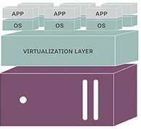
Gambar 2.1: Arsitektur teknologi virtualisasi

Sebagian besar teknologi virtualisasi yang berkembang, fokus pada kernel linux dan terbagi menjadi 3 kategori : full-virtualization, para-virtualization dan container-based virtualization. Full-virtualization tidak membutuhkan penyesuaian kernel, sedangkan pada para- virtualization, kernel pada mesin virtual dimodifikasi untuk mengoptimasikan unjuk kerja di lingkungan virtual (virtual environment)[7].

Mesin Virtual
Mesin virtual adalah implementasi perangkat lunak dari sebuah mesin komputer yang dapat menjalankan program sama seperti layaknya sebuah komputer asli[19]. Prinsip kerja mesin virtual adalah mengisolasi setiap sistem operasi dan aplikasi dari mesin virtual yang lain. Setiap mesin virtual berisi guest operating system, sistem binari, sistem file dan aplikasi. Seperti yang terlihat pada Gambar 2.2, setiap mesin virtual memiliki hypervisor yang memisahkan antara sitem operasi komputer dan aplikasi dari perangkat keras fisik yang mendasarinya, secara umum mesin virtual menyediakan environment dengan resource yang lebih dari yang dibutuhkan sebuah aplikasi [20], [21]
Guest operating system (guest OS) adalah sebuah perangkat lunak yang terinstal pada sebuah mesin virtual atau disk partisi yang mewakili sebuah sistem operasi yang berbeda dengan host operating system (host OS). Teknologi virtualisasi mengizinkan sebuah komputer untuk mnjalankan beberapa sistem operasi secara bersamaan [22]. Sebagai contoh, jika sebuah host OS menjalankan Linux, maka setiap guest OS pada disk partisi harus menjalankan Linux juga. Sedangkan pada lingkungan yang tervisualisasi, sebuah guest OS dapat berbeda dengan host OS. Mesin virtual meningkatkan portabilitas dan fleksibilitas proyek, karena tidak bergantung pada hardware spesifik mana pun serta dapat bermigrasi ke cloud, dan local environment mana saja.
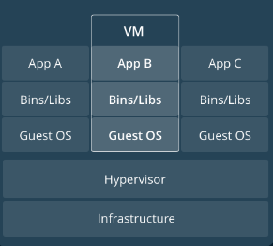Gambar 2.2: arsitektur teknologi virtualisasi pada sistem operasi [18]

Teknologi Virtualisasi Berbasis Kontainer
Kontainer adalah sebuah perangkat yang digunakan untuk mengirimkan aplikasi dengan menggunakan prinsip virtualisasi sistem operasi[23]. Berbeda dengan mesin virtual, kontainer berbagi OS dan kernel yang sama, sehingga menghemat lebih banyak penggunaan resource [8]. Kontainer membutuhkan sebuah sistem operasi yang mendasarinya dari perangkat fisik/hardware sebagai penyedia layanan untuk semua aplikasi yang terkontainerisasi menggunakan memori virtual. Sedangkan sebuah hypervisor, menjalankan beberapa mesin virtual dengan sistem operasinya masing-masing menggunakan perangkat keras mesin virtual, seperti yang terlihat pada Gambar 2.3.
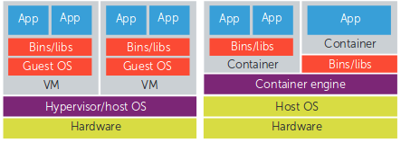
Gambar 2.3: Perbedaan arsitektur antara teknologi virtualisasi berbasis kontainer dengan virtualisasi tradisional [20]

Sistem kontainer memiliki overhead yang lebih rendah dibandingkan dengan mesin virtual dan sistem kontainer juga mengisolasi environement antara satu kontainer dengan kontainer lainnya, sehingga layanan kontainer seperti sistem file atau jaringan memeiliki akses resource yang terbatas[24]. LXC (Linux Container) adalah salah satu antarmuka ruang pengguna untuk fitur kontainerisasi kernel linux dengan API (Application Programming Interface) dan perangkat/tools yang mudah digunakan untuk membuat dan mengatur sistem atau aplikasi dari kontainer. Tujuan dari LXC adalah untuk membentuk sebuah environment sedekat mungkin dengan standar instalasi linux namun tanpa harus pada kernel yang terpisah[25].

Docker
Docker adalah sebuah perangkat/tools yang digunakan untuk mengemas aplikasi dan semua indepedensinya ke dalam sebuah kontainer[7]. Pada dasarnya, Docker adalah sebuah sistem pengelolaan yang digunakan untuk membuat, mengelola dan mengawasi kontainer Linux. Docke menggunakan skema yang sama untuk membuat kontainer di mesin virtual berbasis linux. Kontainer memungkinkan untuk mengemas satu aplikasi/software beserta komponen-komponen yang dibutuhkan untuk menjalankan aplikasi tersebut (source code,dependency, dan runtime). Kontainer-kontainer tersebut dapat dikirim ke sistem Linux manapun yang didukung oleh cgroup pada kernenlnya seperti yang terlihat pada Gambar 2.4. Selain itu Docker menyediakan sebuah layer untukpengelolaan kontainer[26].
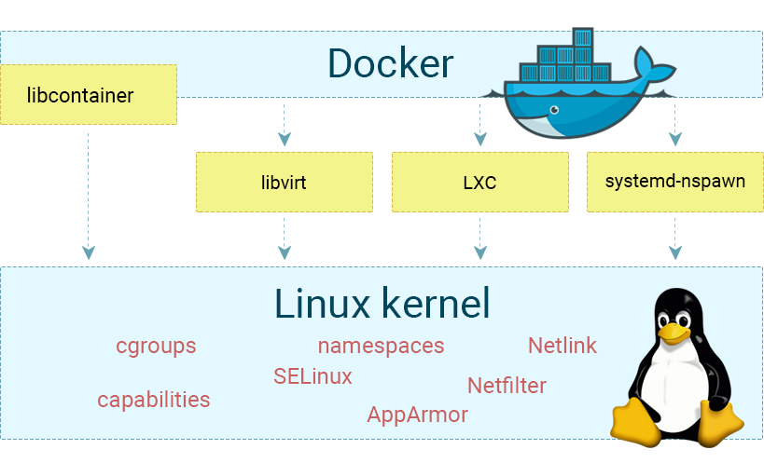
Gambar 2.4: Driver eksekusi dan fitur kernel yang digunakan oleh Docker[23]

Manfaat dari penerapan metodologi Docker ini antara lain.
- Mengantikan mesin virtual
Docker digunakan karena penggunaan resource yang lebih kecil dan lebih mudah untuk dipindah dari satu sistem operasi ke sistem operasi lain jika dibandingkan dengan mesin virtual.
- Pengemasan perangkat lunak
Penggunaan Docker untuk pengemasan perangkat lunak dirasa sangat efektif karena dengan konsep Docker image, aplikasi yang sudah dikemas dalam bentuk image dapat dijalankan di sistem Linux modern manapun, seperti contoh Java, kita tidak membutuhkan sebuah JVM (Java Virtual Machine).
- Continupus Delivery/Deployment (CD)
Metode Docker dapat mempermudah implementasi CD, karena environment yang dibangun menggunakan Docker dapat lebih direplikasi dan direproduksi.

Objek-objek Docker
- Docker image
Docker image adalah sebuah red-only templat dengan instruksi untuk membentuk sebuah Docker container. Sebuah image terdiri dari file dan metadata. Metadata memuat informasi variabel environment, pemetaan port, volume dan detail lainnya. Sebuah Dockerfile dibutuhkan untuk membuat sebuah image. Dockerfile berisi sintaksis sederhana untuk mendefinisikan langkah-langkah yang dibutuhkan untuk membuat dan menjalankan sebuah image. Setiap instruksi pada sebuah Dockerfile, akan membentuk sebuah lapisan pada image. Pada dasarnya, ketika ada perubahan atau modifikasi pada Dockerfile atau image, yang berubah adalah lapisan-lapisan tersebut, sehingga image sangat ringan, kecil dan cepat apabila dibandingkan dengan mesin virtual[27].
- Docker Container
Untuk mendifinisikan kontainer dapat dibuat analogi dengan sebuah program dan proses. Sebuah proses dapat diartikan sebagai sebuah aplikasi yang sedang dijalankan, kontainer pada Docker dapat diartikan sebagai sebuah Docker image yang sedang dieksekusi/dijalankan, sehingga dapat dikatakan kontainer dibuat dari sebuah image, inherit dengan sistem file dan metadata sebuah image untuk menentukan konfigurasi startup[28]. Kontainer dapat dibuat, dijalankan, dibehentikan, dipindahkan atau dihapus menggunakan API Docker atau CLI (Command Line Interface).
- Services
Services adalah sebuah kontainer yang berada pada lingkungan produksi. Pada sebuah aplikasi yang terdistribusi, bagian-bagian berbeda pada aplikasi tersebut dinamakan sebuah services. Sebagai contoh, apabila terdapat sebuah aplikasi point of sale, dimana meliputi sebuah service produksi dan service transaksi.

Arsitektur Docker
Docker menggunakan arsitektur client-server. Pada sisi client terdapat Docker client yang digunakan untuk berinteraksi dengan Docker. Ketika sebuah perintah pada client dijalankan, client akan mengirimkan perintah tersebut ke Docker daemon (Dockerd) menggunakan Docker RESTful API (Applicationn Programming Interface). Seperti yang terlihat pada Gambar 2.5, sisi server terdapat Docker daemon yaitu sebuah service yang berjalan di atas dasar Docker host yang bertugas untuk mengatur, membangun dan menjalanakan objek-objek Docker, seperti image, dan container. Berbeda dengan Docker client dan Docker daemon yang berada pada jaringan lokal, Docker registry berada pada jaringan publik, sehingga dapat diakses siapaun. Docker registry berfungsi untuk menyimpan Docker image. Docker hub adalah sebuah registry pada jaringan internet yang dikembangkan oleh Docker. Sebuah image pada Docker hub dapat diakses oleh Docker daemon melaluli RESTful API.
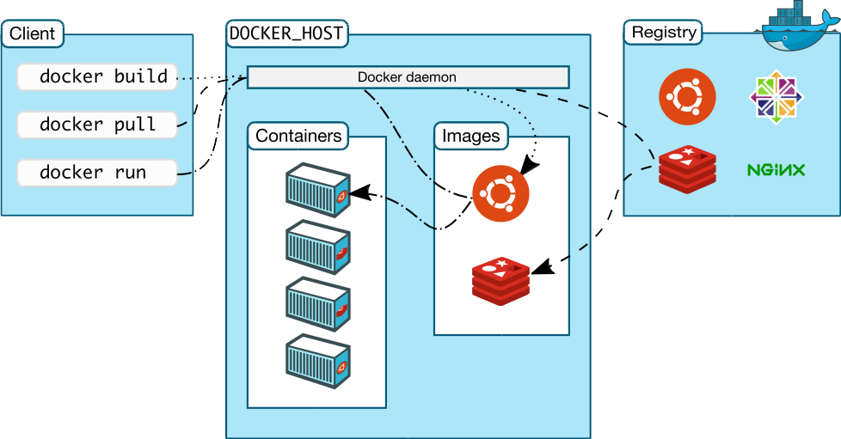
Gambar 2.5: Arsitektur Docker[24]

DevOps
DevOps adalah sebuah pendekatan baru dalam pengembangan software yang terdidir dari sekumpulan praktik berkelanjutan (continuous pactices) yang dimaksudkan untuk mengurangi waktu yang dibutuhkan antara melakukan perubahan pada sistem dan perubahan yang terjadi pada ranah produksi dengan tetap memaksimalkan kualitas yang tinggi[29], [30]Sehingga dengan kata lain DevOps adalah sebuah konsep yang menekankan pada kolaborasi antara pengembangan aplikasi/software dan operator IT. Salah satu manfaat dari DevOps adalah mengurangi jarak/gap antara tim pengembang dengan tim IT, dengan tidak mengganggu sebuah fitur/produk yang sudah pada area produksi[31]. Tujuan dari konsep DevOps adalah bukan hanya meningkatkan intensitas laju perubahan tetapi juga untuk perpindahan (deployment) fitur-fitur ke ranah produksi tanpa menyebabkan eror atau masalah pada service lainnya. Pendekatan DevOps meliputi Continuous Integration (CI), dan Continuous Delivery (CD).
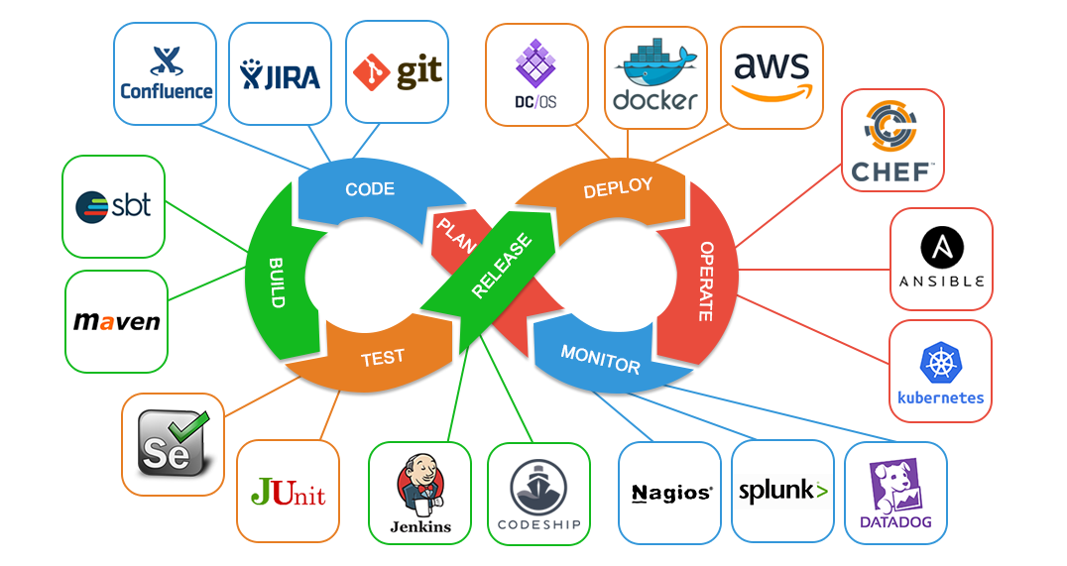
Gambar 2.6: Lifecycle arsitektur DevOps

Setiap fase memiliki perangkat-perangkat/ tools yang digunakan, seperti yang terlihat pada Gambar 2.6, dimana setiap tool memiliki perannya masing-masing pada setiap fase di tahapan pengembangan perangkat lunak/software. Salah satu tantangan pada DevOps adalah mempertahankan konsistensi dengan mengemas dan mereplikasi depedencies dan paket yang sama pada lingkup produksi/ production environment [32]. Kontainerisasi adalah teknologi yang dapat digunakan untuk menyelesaikan maslah inkonsistensi tersebut. Docker adalah salah satu perangkat yang dapat menunjang teknologi kontainerisasi. Selain untuk kontainerisasi, Docker juga digunakan sebagai salah satu perangkat untuk proses deployment pada tahapan pengembangan software.

Git
Git adalah salah satu sistem pengontrol versi (Version Control System) pada proyek perangkat lunak [33]. Git dikenal juga sebagai VCS terdistribusi. Pengontrol versi ini berfungsi untuk mencacat setiap perubahan pada file proyek yang dikerjakan oleh banyak pengembang maupun sendiri. Penyimpanan database Git tidak hanya ada dalam satu tempat. Sehingga semua pengembang yang terlibat dalam pengkodean proyek akan menyimpan database Git, seperti yang terlihat pada Gambar 2.7. Setiap pengembang dalam tim yang memiliki pekerjaan yang berbeda-beda dibedakan dengan branches/cabang-cabang yang memisahkan setiap pengguna dari repositori utama/master. Setiap orang dapat memiliki branch es sendiri atau bekerja pada branches yang sama. Setiap branch dapat melakukan perubahan/commits pada file proyek yang ada di repositori utama[34].
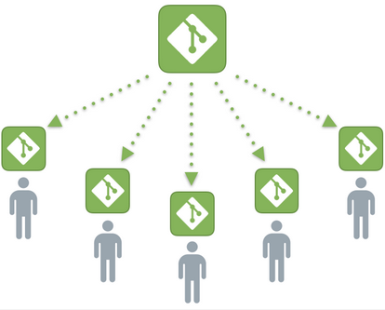
Gambar 2.7: VCS terdistribusi[33]

Gitlab
Gitlab adalah salah satu layanan Git yang dimanfaatkan dalam kolaborasi kerja pengembang perangkat lunak. Repositori yang ada pada proyek dalam Gitlab dapat diatur dengan status private dan public. Status private maka proyek hanya dapat diubah oleh pengguna pribadi. Sedangkan status public, maka proyek yang ada di dalam repositori tersebut dapat diubah, dilihat dan diunduh oleh setiap pengguna Gitlab[35]. Gitlab adalah satu aplikasi yang mendukung konsep DevOps dengan menyediakan konfigurasi CI/CD yang dapat mendeteksi, membangun, menguji, menyebarkan dan mengawasi aplikasi secara otomatis[36].

Jenkins
Jenkins adalah sebuah open source automation server untuk mengotomatiskan tugas-tugas pada proses continuous integration dan continuous delivery sebuah software[37]. Jenkins bertugas untuk mengatur dan mengontrol proses pengiriman software di seluruh siklus hidup pengembangan, termasuk build, document, test, package, stage, deployment, dan static code analysis[38]. Jenkins dikembangkan dengan Java yang dapat diinstal dan dijalankan dengan cara-cara yang berbeda, bergantung pada environment dan requirement pada mesin host pengguna[39]. Peran Jenkins pada CI/CD pipeline adalah untuk memperbarui sumber kode apabila terdapat perubahan secara otomatis. Jenkins dikonfigurasikan untuk menarik (pull) perubahan dari repositori sumber kode (Gitlab). Perubahan pada repositori diunduh pada local workspace dan Jenkins mentrigger proses pembuatan (build) dengan sebuah build script, seperti Ant atau Maven. Apabila proses build berhasil, aplikasi/paket tersebut dapat dipindahkan (deploy) ke runtime environmet yang berbeda, seperti testing, pre-production, dan production[40].

METODE PENELITIAN
Bab ini akan membahas mengenai tempat penelitian,alat dan bahan penelitian, alur dan atau tahapan penelitian serta waktu dan jadwal penelitian

Tempat Penelitian
Penelitian dilaksanakan dalam waktu 5 bulan dimulai dari bulan Januari 2019 sampai dengan bulan Juni 2018 bertempat di Laboratorium KSI Kampus Teknik Elektro Universitas Jenderal Soedirman yang terletak di Jalan Mayjen Sungkono Km 5 Blater, Purbalingga.

Alat dan Bahan Penelitian
Alat dan bahan yang digunakan dalam penelitian ini sebagai berikut.
Tabel 3.1: Alat dan bahan penelitian
Alat | Bahan
Laptop;  Koneksi internet;  Server DevOps Elektro;  Docker;  Git; | Wordpress blog  Aplikasi sistem informasi

Alur dan Tahapan Penelitian
Tahap-tahap dalam penelitian yaitu dimulai dari tahap persiapan, kemudian dilanjutkan dengan tahap perancangan, tahap pengujian, dan yang terakhir yaitu tahap pembuatan laporan. Rincian dari setiap tahap adalah sebagai berikut.

Tahap Persiapan
Tahap ini merupakan tahap untuk mempersiapkan segala bahan yang mendukung dalam melakukan penelitian. Pengadaan source code aplikasi untuk skenario pengujian maupun menginstall perangkat lunak yang digunakan.

Tahap Perancangan
Tahap perancangan penelitian akan dilakukan dengan membuat diagram alur kerja/workflow pada arsitektur DevOps sehingga dapat diimplementasikan untuk proses continuous deployment. Perangkat-perangkat/tools yang digunakan adalah Docker, Jenkins dan Gitlab. Continuous Integration (CI) merupakan fase pertama dari tahapan proses continuous deployment. Tools yang digunakan adalah Jenkins, Git dan Gitlab. Gitlab sebagai repositori kode, digunakan untuk mengatur folder atau file dari aplikasi. Repositori yang sudah dibuat terdiri master dan cabang baru/ feature. Terdapat 2 pengembang developers yang akan melakukan commit pada repositori. Aplikasi akan akan disimpan (push) pada master repositori. Pengembang lainnya sebagai branch akan menarik (pull) aplikasi tersebut untuk diedit pada environment pengembang. Jenkins digunakan untuk membangun dan menyusun paket aplikasi dan memindahkan (deploy) paket kode aplikasi ke lingkup produksi, mesin vritual atapun server. setiap perintah commit pada Gitlab akan memicu Jenkins secara otomatis untuk membangun/build perubahan yang dilakukan dengan perintah/command pada kolom execute shell. Komponen utama Jenkins terdiri dari Jenkins Master dan agent/Jenkins Slave. Jenkins Master digunakan untuk menyediakan sebuah GUI ( Graphical User Interface) dan API, sedangkan Jenkins Slave digunakan untuk menjalankan fungsi perintah untuk membangun sebuah integrasi.
Seperti yang terlihat pada Gambar 3.1 Jenkins akan menarik (pull) sumber kode dari repositori Gitlab ke server Jenkins. Kemudian kode tersebut dibangun (build) dan disusun (compile). Paket kode aplikasi yang sudah tersusun, kemudian akan dilakukan pengujian (testing). Hasil akhir dari tahap testing berupa JAR file atau WAR file. Keseluruhan proses, mulai dari pull, build, compile dan testing dilakukan secaa otomatis di dalam Jenkins. Setelah melewati fase pertama, kemudian aplikasi tersebut akan dipindahkan ke tahap produksi menggunakan perangkat Docker. Docker digunakan untuk proses deployment aplikasi yang sudah terpaket dalam bentuk JAR file.
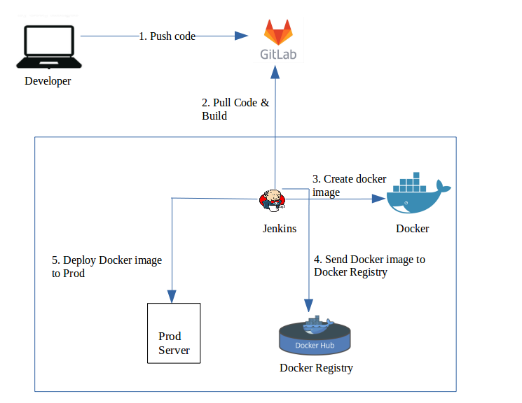
Gambar 3.1: Arsitektur pada proses continuous deloyment menggunakan docker

Tahap Pengujian
Setelah tahap perancangan selesai, tahap berikutnya adalah tahap pengujian. Pengjian dilakukan di Lab KSI Kampus Teknik Elektro Unsoed menggunakan Server DevOps Elektro. Skenario pada pengujian ini adalah terdapat dua pengembang/developers (Dev1 dan Dev2) yang berkolaborasi pada satu repository GiLab. Dev 1 berperan sebagai branch dan Dev2 sebagai master brach. Dev2 akan menyusun aplikasi keseluruhan dan membuangun sebuah dockerfile. Aplikasi dan dockerfile yang sudah dibangun akan ditarik (pull) ke Server DevOps Elektro. Pada server tersebut terdapat GitLab dan Jenkins. Aplikasi dan dockerfile yang sudah dipindahkan ke Server kemudian dibangun (build), disusun (compile) dan diuji (testing) menggunakan Jenkins. File keluaran dari proses continuous integration tersebut berupa War file. War file kemudian dijalankan (run) oleh Jenkins, membentuk sebuah kontainer/ docker container. Docker container kemudian dipindahkan (deploy) ke Docker Hub, sebagai repositori akhir pada bagian pengembang/development. Pada tahap produksi/production stage, IT operator akan menarik (pull) file kontainer pada Docker Hub secara manual.
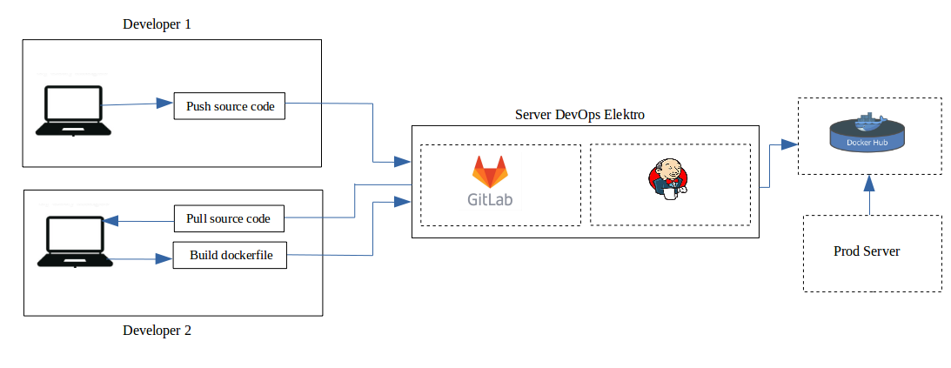
Gambar 3.2: Arsitektur pengujian proses deployment aplikasi

Skenario 1
Pengujian terhadap kompatibilitas pada Docker untuk menguji keunggulan Docker dalam hal kompatibilitas. Pengujian akan dilakukan dengan menggunakan laptop dengan spesifikasi Linux Ubuntu 16.04 LTS sebagai local host, Jenkins sebagai automation server, dan Heroku sebagai production server. Studi kasus yang digunakan adalah sebuah CMS Wordpress berjenis blog yang dikemas dengan dan tanpa kontainer. Setelah berhasil dibentuk pada Jenkins server, file tersebut akan dipindahkan (deploy) ke dua production server, Heroku dan local host dengan spesifikasi Sistem Operasi Windows 10 tanpa melakukan perubahan apapun pada local host dan kontainer seperti yang terlihat pada gambar. Hasil pengujian akan diuraikan pada Tabel 3.2.
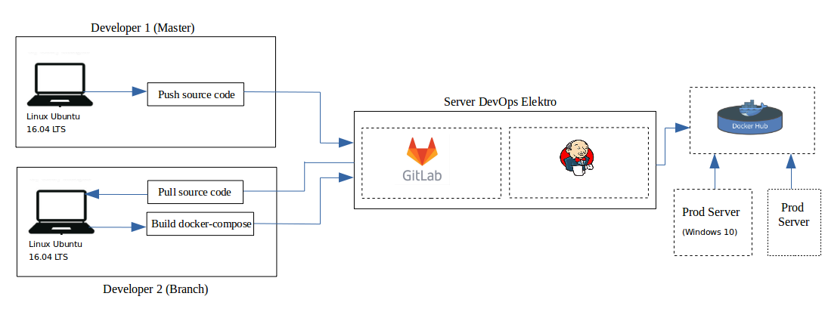
Gambar 3.3: Skenario pengujian kompatibilitas Docker

Tabel 3.2: Analisis pengujian kompatibilitas dan efektivitas Docker
CMS | Analisis
CMS | Kompatibilitas | Efektivitas penyimpanan (storage)
CMS | Kompatibilitas | Update source list |  | Peningkatan Penyimpanan (MB)  Hasil = Sesudah - Sebelum
CMS | Kompatibilitas | Sebelum (KB) | Sesudah  (KB) | Peningkatan Penyimpanan (MB)  Hasil = Sesudah - Sebelum
Container Wordpress
Wordpress

Skenario 2
Pengujian terhadap beban kerja pada Docker untuk mengetahui kinerja CPU untuk merespon simulasi request dengan rentang waktu tertentu dan menghasilkan sejumlah sampel. Jmeter akan digunakan sebagai simulator beban kerja dengan mengirimkan jumlah request yang bertambah secara bersamaan. Skenario ini dilakukan untuk mengetahui seberapa banyak request yang dapat dijalankan server sampai pada batas kemampuan memori dan menimbulkan masalah pada kinerja server[41]. Utilitas CPU saat pengujian juga dihitung dengan menggunakan persamaan mengurangi 100% (mewakili seluruh sumber daya CPU yang tersedia) oleh rata-rata persentase CPU dalam keadaan idle [42]. Pengujian akan dilakukan terhadap studi kasus yang sama dengan skenario 1, dan hanya dilakukan kepada layanan HTTP. Perbedaan parameter pada pengujian variasi beban kerja layanan HTTP terletak pada rentang waktu/interval antara satu request dengan request lain [43] . Spesifikasi beban kerja yang digunakan terlihat pada tabel 3.3 sebgai berikut.

Tabel 3.3: Spesifikasi beban kerja pengujian
Pengujian pada layanan HTTP | Beban kerja
Pengujian pada layanan HTTP | ringan | sedang | berat
-Kinerja server
1. Jumlah sampel | 1000 | 5000 | 10000
2. Rentang waktu | 0.01 detik | 0.002 detik | 0.001 detik
-Utilitas CPU
1. Jumlah sampel | 1000 | 5000 | 10000

Pembuatan Laporan
Tahap terakhir setelah perancangan infrastruktur deployment aplikasi telah selesai dikonfigurasi dengan apa yang diinginkan, maka dilanjutkan dengan pembuatan laporan penelitian ini yang berjudul “Perancangan Docker pada Arsitektur DevOps untuk Proses Deployment Aplikasi Berbasis Web”. Penulisan laporan dilakukan dengan cara mendokumentasikan cara menginstal perangkat-perangkat yang digunakan, cara mengkonfigurasikan setiap perangkat, dan menuliskan hasil kerja perancangan infrastruktur. Pemaparan hasil laoran kemudian dibentuk dalam bentuk makalah, presentasi, dan pembukuan laporan

Waktu dan Jadwal Penelitian
Penelitian ini akan dilaksanan dari bulan Januari sampai dengan Juni tahun 2019, dengan rincian jadwal kegiatan dilihat pada tabel
Tabel 3.4: Jadwal Penelitian
No | Kegiatan | Bulan
No | Kegiatan | Januari |  |  |  | Februari |  |  |  | Maret |  |  |  | April |  |  |  | Mei
No | Kegiatan | 1 | 2 | 3 | 4 | 1 | 2 | 3 | 4 | 1 | 2 | 3 | 4 | 1 | 2 | 3 | 4 | 1 | 2 | 3 | 4
1. | Studi pustaka
2. | Perancangan arsitektur
3. | Pengujian dan evaluasi
4. | Pembuatan laporan

HASIL DAN PEMBAHASAN
Pada bab ini akan dibahas langkah-langkah instalasi Docker, pembuatan docker image/docker compose, integrasi Docker dengan Gitlab dan Jenkins untuk deployment, pembahasan, serta analisis dari penggunaan Docker.

Instalasi Docker
Untuk mengintall Docker Community Edition (CE) dibutuhkan minimal tipe Sistem Operasi 64-bit.

Docker Compose

Integrasi Docker Pada Infrastruktur DevOps

Proses Continuous Deployment

Pengujian Kompatibiltas dan Efektivitas Docker

Pengujian Kinerja Docker

DAFTAR PUSTAKA
[1] “What is a Web Application?” [Daring]. Tersedia pada: https://www.maxcdn.com/one/visual-glossary/web-application/? [Diakses: 08-Mar-2019].
[2] S. H. Prayoga dan D. I. Sensuse, “Analisis usability pada aplikasi berbasis web dengan mengadopsi model kepuasan pengguna (user satisfaction),” J. Sist. Inf. MTI-UI Jkt., 2010.
[3] admin, “Manfaat Aplikasi Web Based,” Ruhi Desain, 24-Agu-2017. .
[4] L. Ellen dan Lwakatare, DevOps adoption and implementation in software development practice : concept, practices, benefits and challenges. Oulu : University of Oulu, 2017.
[5] R. Bik dan M. Fadlulloh, “Implementasi Docker Untuk Pengelolaan Banyak Aplikasi Web (Studi Kasus: Jurusan Teknik Informatika Unesa),” J. Manaj. Inform., vol. 7, no. 2, 2017.
[6] J. Sahoo, S. Mohapatra, dan R. Lath, “Virtualization: A survey on concepts, taxonomy and associated security issues,” dalam 2010 Second International Conference on Computer and Network Technology, 2010, hlm. 222–226.
[7] M. J. Scheepers, “Virtualization and containerization of application infrastructure: A comparison,” dalam 21st twente student conference on IT, 2014, vol. 1, hlm. 1–7.
[8] T. Azzam, “Container VS VM (Virtual Machine),” Core Network Laboratory Tech Page, 22-Sep-2018. .
[9] C. Anderson, “Docker [software engineering],” IEEE Softw., vol. 32, no. 3, hlm. 102-c3, 2015.
[10] “DEVOPS AND AGILE DEVELOPMENT,” vmware, Apr 2017.
[11] ReactiveOps, “The Benefits of using Docker for Development and Operations,” Medium, 28-Sep-2017. .
[12] S. Apridayanti, I. Isnawaty, dan R. A. Saputra, “DESAIN DAN IMPLEMENTASI VIRTUALISASI BERBASIS DOCKER UNTUK DEPLOYMENT APLKASI WEB,” semanTIK, vol. 4, no. 2, 2018.
[13] R. Bik dan M. Fadlulloh, “Implementasi Docker Untuk Pengelolaan Banyak Aplikasi Web (Studi Kasus: Jurusan Teknik Informatika Unesa),” J. Manaj. Inform., vol. 7, no. 2, 2017.
[14] Y. T. Sumbogo, M. Data, dan R. Andria Siregar, “Implementasi Failover Dan Autoscaling Kontainer Web Server Nginx Pada Docker Menggunakan Kubernetes,” vol. 2, hlm. 6849–6854, Desember 2018.
[15] “Virtualization Technology & Virtual Machine Software: What is Virtualization?,” VMWare. [Daring]. Tersedia pada: https://www.vmware.com/solutions/virtualization.html. [Diakses: 19-Mar-2019].
[16] “Keuntungan Teknologi Virtualisasi & Cloud Computing – PT. Excellent Infotama Kreasindo.” [Daring]. Tersedia pada: https://www.excellent.co.id/product-services/vmware/keuntungan-teknologi-virtualisasi-cloud-computing/. [Diakses: 19-Mar-2019].
[17] “Konsep Dasar Virtualisasi,” School of Information Systems. [Daring]. Tersedia pada: https://sis.binus.ac.id/2014/10/11/konsep-dasar-virtualisasi/. [Diakses: 19-Mar-2019].
[18] “What is virtualization architecture? - Definition from WhatIs.com,” WhatIs.com. [Daring]. Tersedia pada: https://whatis.techtarget.com/definition/virtualization-architecture. [Diakses: 19-Mar-2019].
[19] U. Kimfa, “Mesin Virtual.”
[20] K. Shaw, “What is a hypervisor?,” Network World, 19-Des-2017. [Daring]. Tersedia pada: https://www.networkworld.com/article/3243262/what-is-a-hypervisor.html. [Diakses: 23-Mar-2019].
[21] “Get Started, Part 1: Orientation and setup,” Docker Documentation, 22-Mar-2019. [Daring]. Tersedia pada: https://docs.docker.com/get-started/. [Diakses: 23-Mar-2019].
[22] “What is guest OS (guest operating system)? - Definition from WhatIs.com,” SearchServerVirtualization. [Daring]. Tersedia pada: https://searchservervirtualization.techtarget.com/definition/guest-OS. [Diakses: 23-Mar-2019].
[23] C. Pahl, “Containerization and the paas cloud,” IEEE Cloud Comput., vol. 2, no. 3, hlm. 24–31, 2015.
[24] “What’s the Difference Between Containers and Virtual Machines? (.PDF Download),” Electronic Design, 15-Jul-2016. [Daring]. Tersedia pada: https://www.electronicdesign.com/datasheet/what-s-difference-between-containers-and-virtual-machines-pdf-download. [Diakses: 24-Mar-2019].
[25] “Linux Containers - LXC - Introduction.” [Daring]. Tersedia pada: https://linuxcontainers.org/lxc/introduction/. [Diakses: 25-Mar-2019].
[26] A. Suddia, “How Microservice Architecture Helps Run Projects.Docker Containers,” IT Craft, 06-Des-2016. [Daring]. Tersedia pada: https://itechcraft.com/docker-containers-microservice-architecture/. [Diakses: 25-Mar-2019].
[27] “Docker overview,” Docker Documentation, 22-Mar-2019. [Daring]. Tersedia pada: https://docs.docker.com/engine/docker-overview/. [Diakses: 25-Mar-2019].
[28] I. Miell dan A. H. Sayers, Docker in practice. Manning Publications Co., 2016.
[29] L. Zhu, L. Bass, dan G. Champlin-Scharff, “DevOps and its practices,” IEEE Softw., vol. 33, no. 3, hlm. 32–34, 2016.
[30] M. Shahin, M. A. Babar, dan L. Zhu, “Continuous integration, delivery and deployment: a systematic review on approaches, tools, challenges and practices,” IEEE Access, vol. 5, hlm. 3909–3943, 2017.
[31] A. Taryana, I. Setiawan, A. Fadli, dan E. Murdyantoro, “Pioneering the automation of lnternal quality assurance system of higher education (IQAS-HE) using DevOps approach,” dipresentasikan pada 2017 International Conference on Sustainable Information Engineering and Technology (SIET), 2017, hlm. 259–264.
[32] “DevOps Tools: How To Orchestrate Them To Solve Our Problems,” Edureka, 18-Okt-2017. .
[33] “Apa itu Git dan Kenapa Penting bagi Programmer?,” 08-Feb-2017. [Daring]. Tersedia pada: https://www.petanikode.com/git-untuk-pemula/. [Diakses: 15-Apr-2019].
[34] “Git Version Control series: What is Git?,” cPanel Blog, 16-Mei-2018. [Daring]. Tersedia pada: https://blog.cpanel.com/git-version-control-series-what-is-git/. [Diakses: 15-Apr-2019].
[35] A. D. D. Ulhaq, “Github vs Gitlab, Kamu Pilih Mana?,” CodePolitan.com. [Daring]. Tersedia pada: https://www.codepolitan.com/github-vs-gitlab-kamu-pilih-mana-58808e62c2b28. [Diakses: 16-Apr-2019].
[36] “Auto DevOps | GitLab.” [Daring]. Tersedia pada: https://docs.gitlab.com/ee/topics/autodevops/. [Diakses: 16-Apr-2019].
[37] Lord Voldemort, “Cara Memasang Jenkins di Ubuntu 16.04,” CodePolitan.com. [Daring]. Tersedia pada: https://www.codepolitan.com/cara-memasang-jenkins-di-ubuntu-1604-5a3541d206a02. [Diakses: 16-Apr-2019].
[38] “About Jenkins,” CloudBees, 07-Agu-2014. [Daring]. Tersedia pada: https://www.cloudbees.com/jenkins/about. [Diakses: 16-Apr-2019].
[39] D. Simpson, Extending Jenkins. Packt Publishing Ltd, 2015.
[40] M. Soni, Jenkins Essentials. Packt Publishing Ltd, 2017.
[41] M. J. Scheepers, “Virtualization and containerization of application infrastructure: A comparison,” dipresentasikan pada 21st twente student conference on IT, 2014, vol. 1, hlm. 1–7.
[42] R. Rasian dan P. Mursanto, “Perbandingan Kinerja Pendekatan Virtualisasi,” J. Sist. Inf., vol. 5, no. 2, hlm. 90–99, 2009.
[43] C. David Graziano, “A performance analysis of Xen and KVMhypervisors for hosting the Xen Worlds Project,” Lowa State Univ., 2011.

